Отчет
о проведенных мероприятиях в рамках Всероссийской добровольческой акции «Весенняя неделя добра», проходивших в ГБОУ СОШ с.Шламка с 18 по 22 апреля 2022 года.
«Доброта — она от века
Украшенье человека…»
Весенняя Неделя Добра (ВНД) - ежегодная общероссийская неделя добровольцев проводится в России с 1997 года в третью или четвертую неделю апреля и в 2022 году прошла с 18 по 22 апреля.
Цель акции: способствовать взаимопониманию, взаимопомощи, установлению тёплых и дружеских отношений, обучающихся в совместной творческой деятельности.
В рамках весенней недели добра в ГБОУ СОШ с.Шламка организованы и проведены серии добровольческих мероприятий с участием учащихся под девизом «Мы вместе создаем наше будущее»:
- Конкурс детского рисунка «Что такое доброта?»;
- Акция «Скворечник»;
-Акция «Уборка территории школы»;
- Эколого-патриотическая акция по приведению в порядок территории памятника, погибшим ВОВ;
Открытием «Недели добра» стало проведение во всех классах классных часов, уроков добра на различные темы: «Чтобы делать добро, надо им обладать», «Дорогою добра», «Что такое доброта?», «Добро и зло», «Поделись своей добротой».
Проведение уроков добра способствуют воспитанию стремления совершать добрые дела, формированию у учащихся уважения к общечеловеческим нравственным ценностям, учит задумываться о своем месте в жизни, развивают умение сопереживать другим людям, лучше понимать их чувства, мотивы поведения.
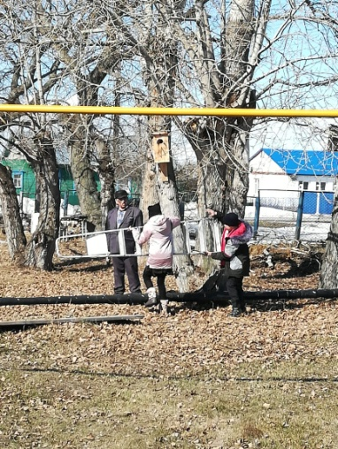
20 апреля состоялся конкурс рисунков «Что такое доброта?». «Даже самые маленькие художники на этом конкурсе иной раз превосходили взрослых. Порой было трудно определить: или это детский рисунок, или кто-то взрослый помогал.
18 апреля состоялась акция «Скворечник», в которой приняли участие ученики 7-8 класса, под руководством учителя технологии Кочеткова В.М одной традицией. Птицы, живущие рядом, не только оказывают неоценимую помощь для окружающей природы, но и радует нас, учащихся нашей школы, своим видом и пением.

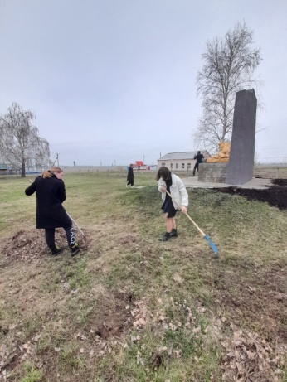
Стало традицией, весной проводить акцию «Уборка территории школы». Принимая участие в этой акции, ученики заботятся не только о благоустройстве территории школы. Это развитие эстетического вкуса, пропаганда здорового образа жизни и экологической культуры, воспитание личной ответственности за чистоту и уют в родном поселке. Дети вместе с взрослыми убрали с клумб листву и мусор.
19 апреля проведен очередной субботник у памятника с.Шламка «Воинам - землякам». У памятника убран мусор, подмели основание памятника, раскидали землю вокруг памятника.
На протяжении всей недели ребята активно принимали участие во всех мероприятиях. В благотворительную деятельность были вовлечены все: от мала до велика. Никто не остался равнодушным. Ребята совершали добрые дела, которые оставляли след в их душах и памяти, поднимали настроение.

